Decora la torta con bolitas de papel de colores.
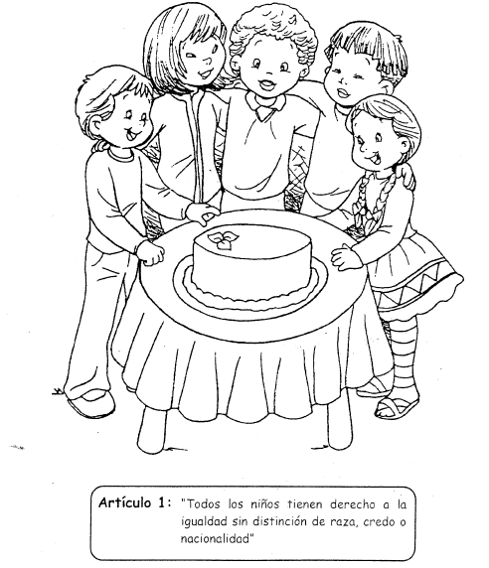

Decora el libro con tiras de serpentinas, colorea el libro.
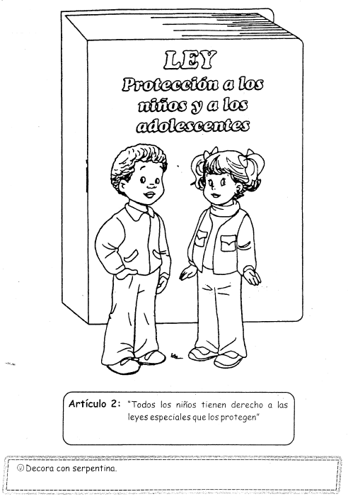

Colorea o decora las figuras o niños que están aquí en esta página.
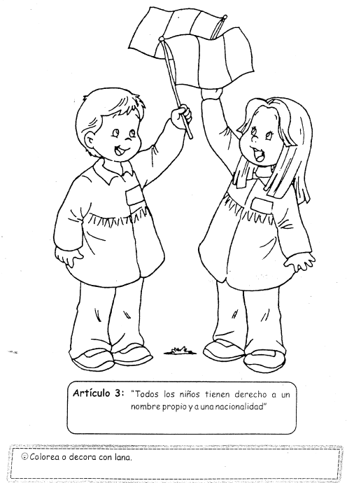

Pega palito de chupete en el techo de esta casita, colorea a los niños.
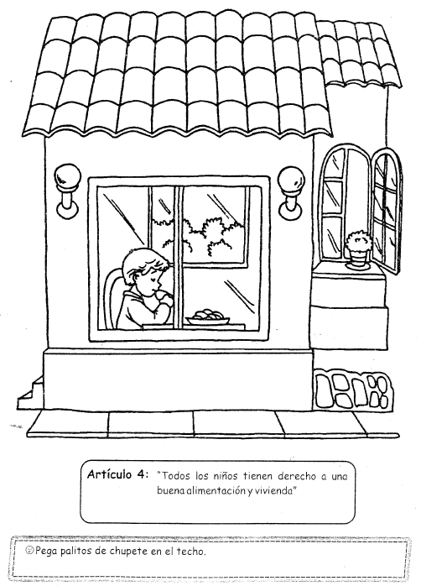

Pega serpentina alrededor del niño, colorea a su maestra.
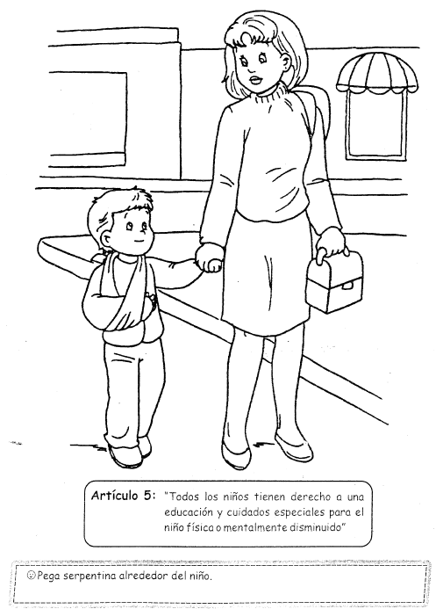

Colorea los papas y el niño.
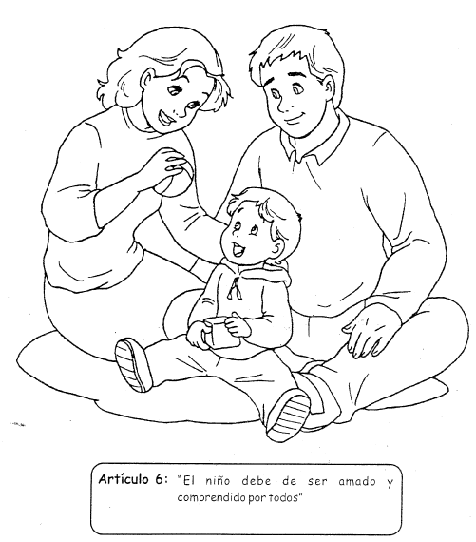

Colorea a los niños de colores de tu preferencia.
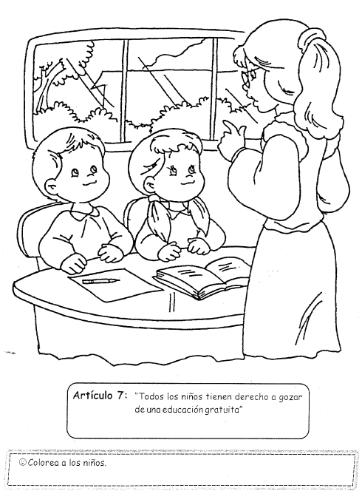

Pegas serpentinas alrededor del niño.
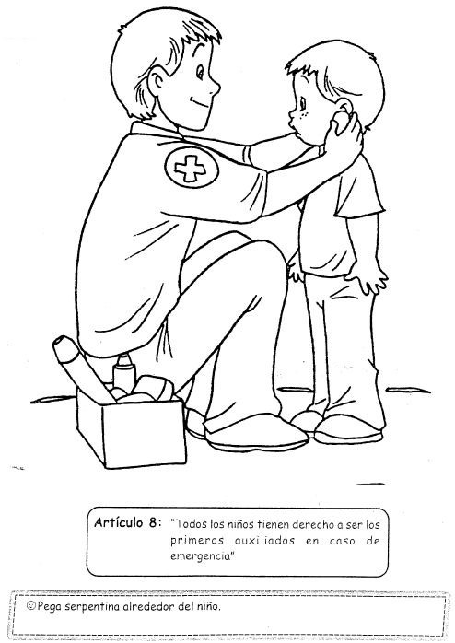

Colorea al niño, y también lo que hay a su alrededor.
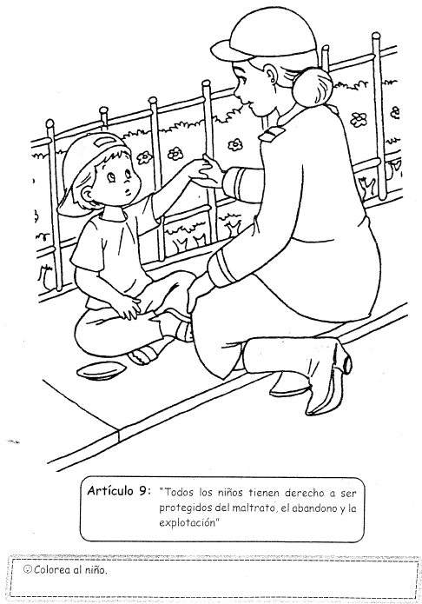

Colorea los niños con colores de tu preferencia.
